《高级网页设计I》
三级项目 项目报告
学号 | 21001010924 | 姓名 | 杨阳
学院 | 计算机 | 班级 | 计算机21009
项目名称 | 豆果美食 APP的模仿与制作
- 项目需求和实现
分别给出选题的原型图（模仿的截图），然后给出自己实现的截图，至少6张。
所选的原型图原则上要求包括首页、栏目首页、内容页面，建议包括个人设置（我的）页面，其他页面自选，复杂的tab选项卡的内容设计可以单独算作一页。
如果截图中包括的JavaScript效果或者JSON数据，给出简单说明。
- 首页截图及说明
原图：
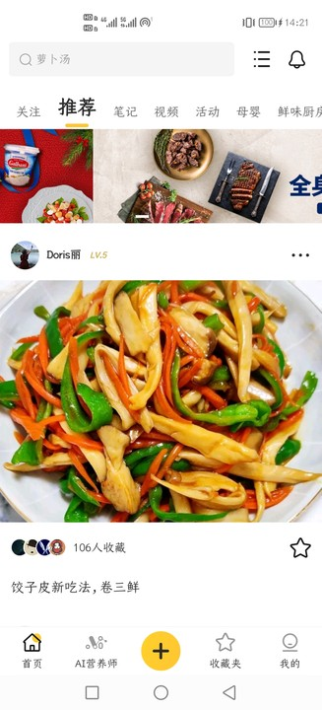
实现图：
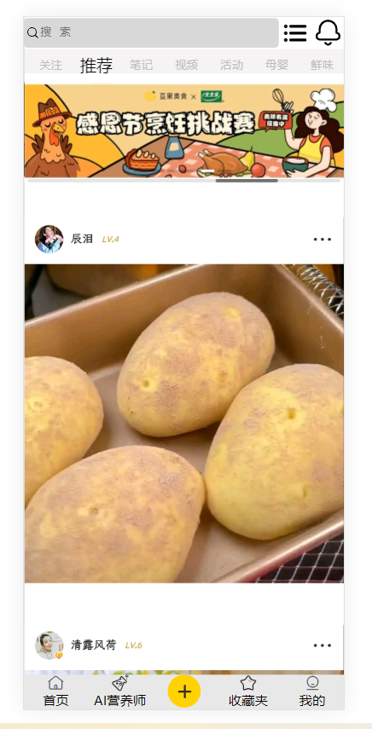
JavaScript效果：top选项卡，幻灯片，上下滚动的文字
JSON数据：商品列表
- 收藏夹截图及说明
原图：

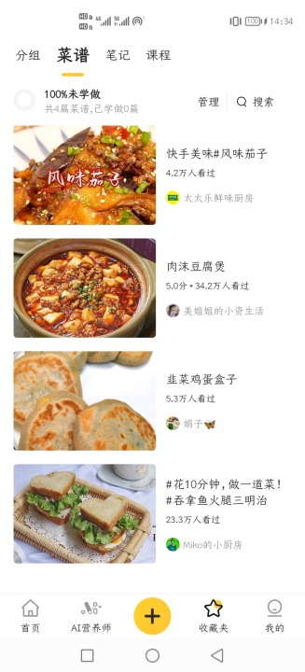

实现图：

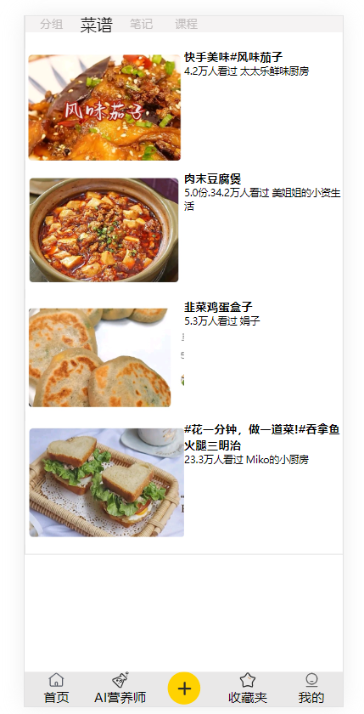

JavaScript效果：
JSON数据：商品列表

- AI营养师页截图及说明

原图：

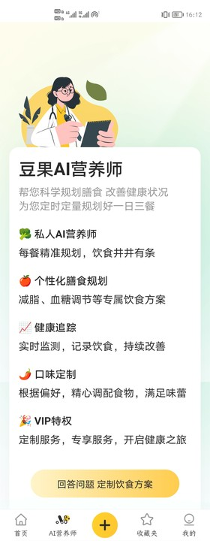

实现图：

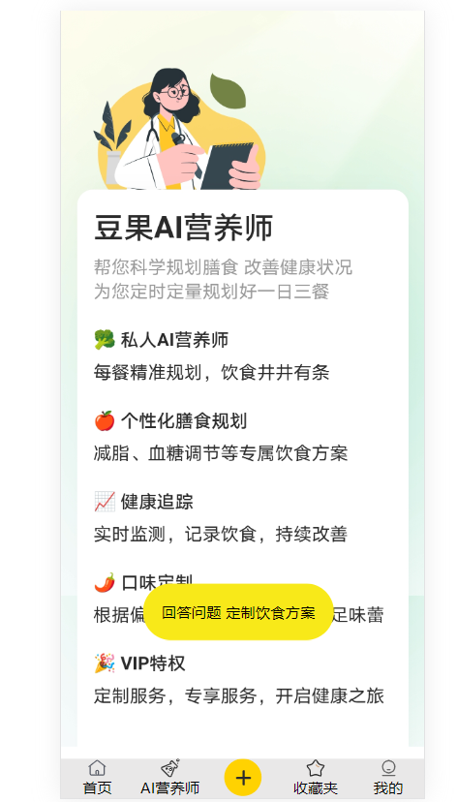

JavaScript效果： 滚动效果
JSON数据：

- 我的页截图及说明
原图：

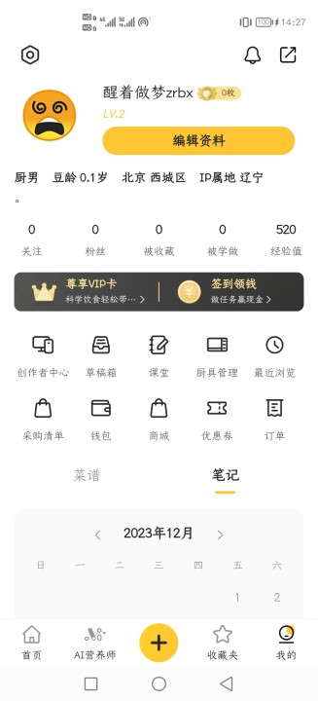

实现图：
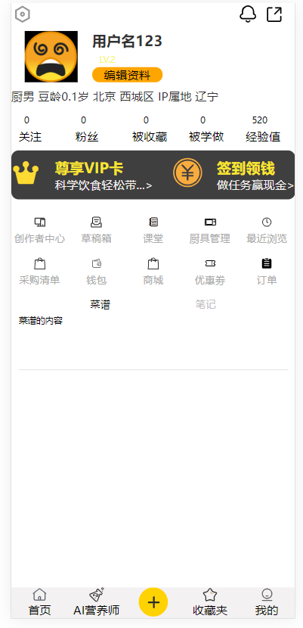

JavaScript效果：
JSON数据：
- 订单页面：
原图：
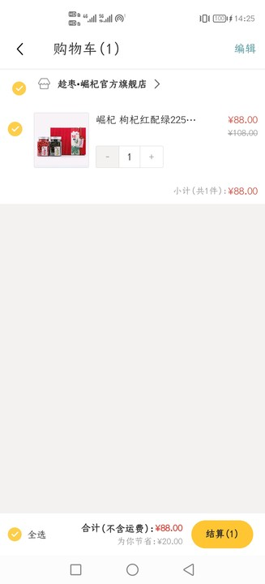
实现图：

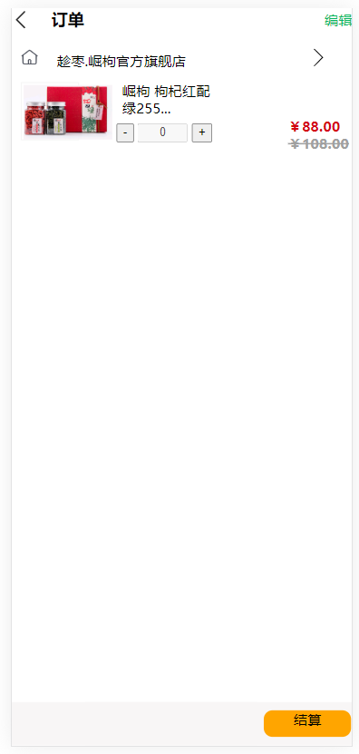

JavaScript效果：计数器
JSON数据：

6：分类页面截图
原图：
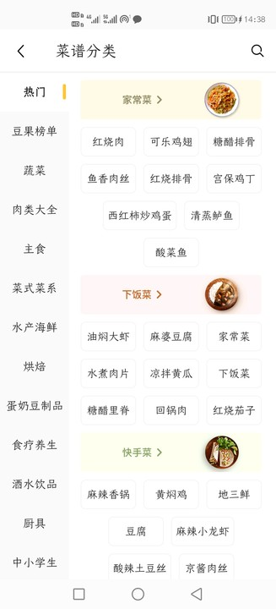

实现图

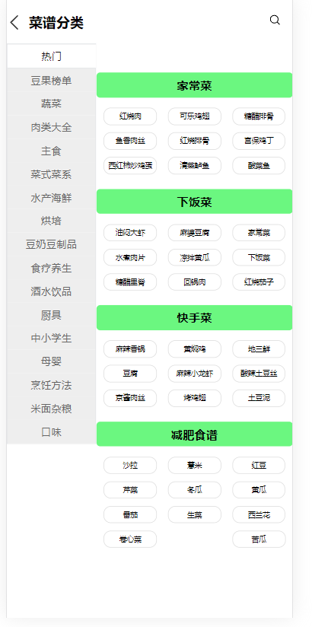
JavaScript效果：top选项卡
JSON数据：

- 测试与发布
在不同视口和不同浏览器下查看项目显示效果，针对项目的完成情况，完成下列内容的填写：
- 共实现页面 6 个。
- 共实现JavaScript效果 6 个。
- 共实现JSON数据 4 处，JSON来源于 rap2 （rap2、json server、mock.js、自建后台、本地JSON等）。
- 在 github （gitee服务器、ftp服务器、本地、github、云服务器等）发布了网站。
- 项目实现的扩展： 开屏动画 (没有填无）。
- 项目总结
学习高级网页开发，我更深入地理解了HTML、CSS和JavaScript等前端技术。通过参与真实项目，我将课堂学到的知识应用到实际中，提高了解决问题和应对挑战的能力。项目实践是学习的巩固和提升的有效途径。不同浏览器对网页的渲染方式有所差异，导致兼容性问题。解决这些问题可能需要耗费大量时间和精力。所以，不断学习新知识，保持对新技术的好奇心和学习态度。

